Solr部署

1 新建solr目录

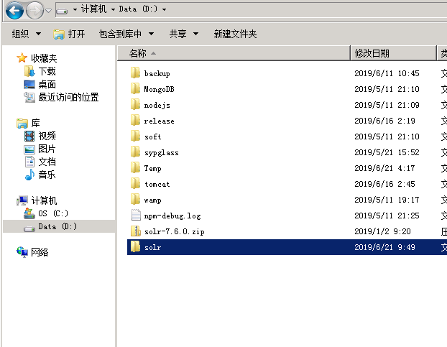

2 在solr里解压solr7.6

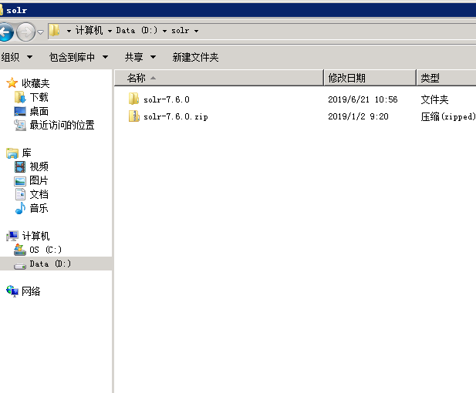

3 配置启动bat

@echo off

D:

cd D:\solr\solr-7.6.0\bin

solr start

依据实际的solr路径配置启动路径。



4 启动solr，打开管理画面

双击solr.bat 启动服务

浏览器键入：<http://localhost:8983/solr/#/>

可以看到solr的管理画面

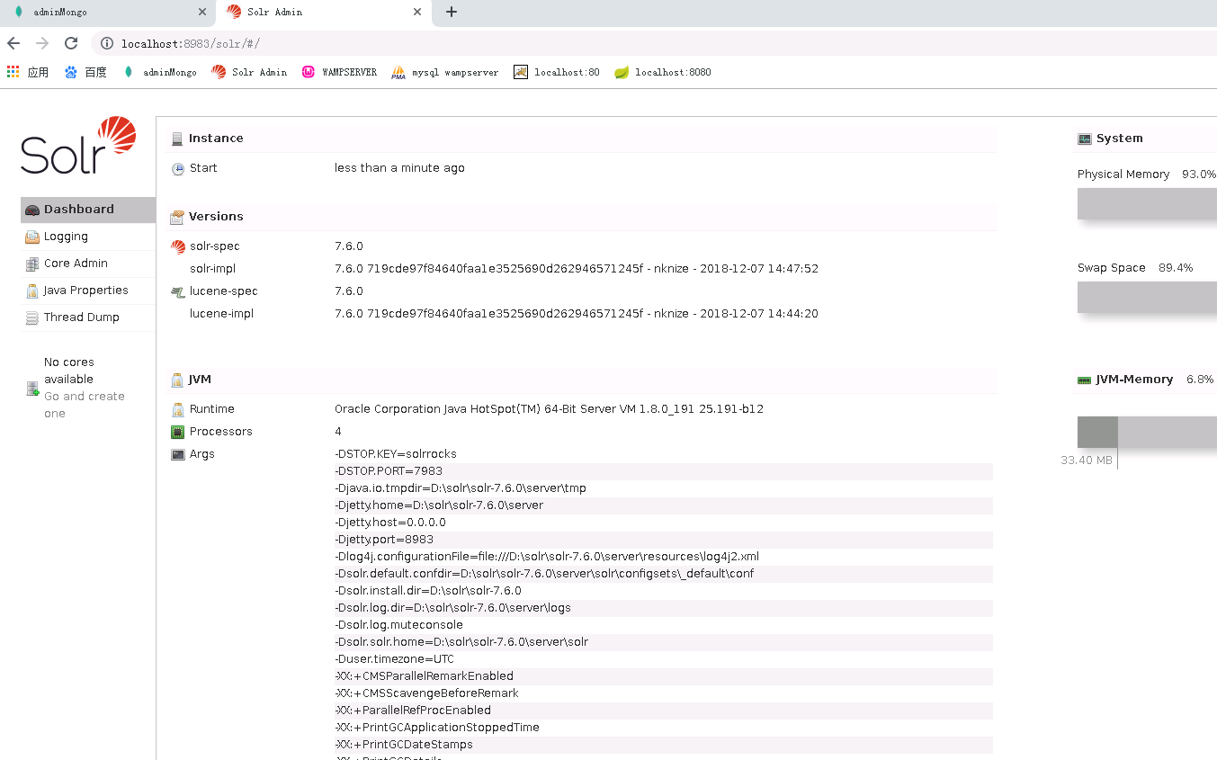

5 新建核心

路径：\solr\solr-7.6.0\server\solr路径下新建名字定义为syp的文件夹。

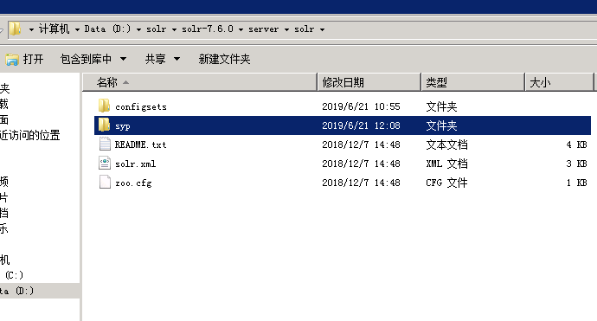

从：\solr\solr-7.6.0\server\solr\configsets\_default 中复制conf目录。

拷贝到刚才新建的：\solr\solr-7.6.0\server\solr\syp 目录中

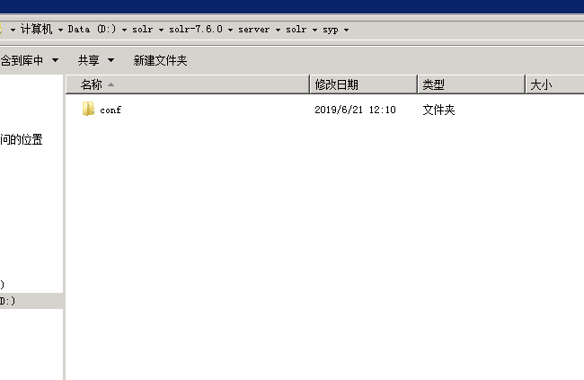

Solr新建核心，名称为syp

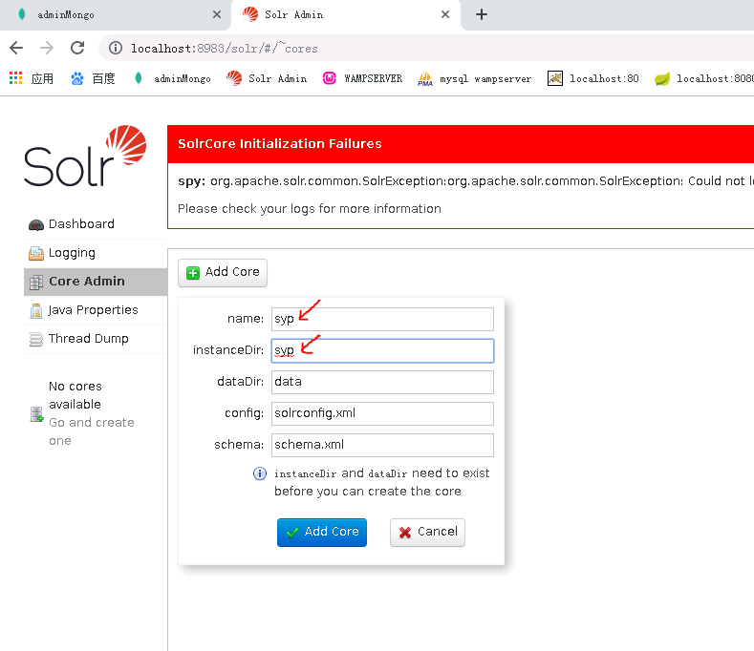

点击”Add Core”后，新核心添加完成。

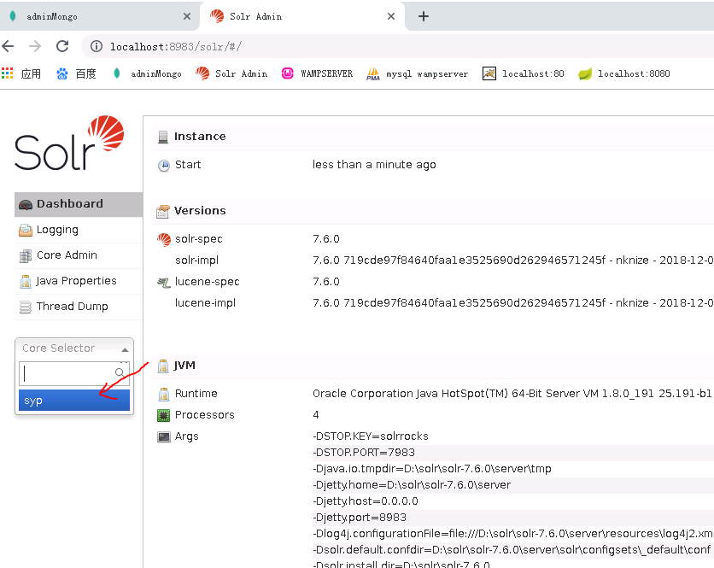

关闭solr服务，更新schema



把schema文件拷贝到：D:\solr\solr-7.6.0\server\solr\syp\conf 目录中覆盖原有文件。

配置中文分词器

把：\solr\solr-7.6.0\contrib\analysis-extras\lucene-libs目录下的

lucene-analyzers-smartcn-7.6.0.jar文件，复制到：

\solr\solr-7.6.0\server\solr-webapp\webapp\WEB-INF\lib 目录下。

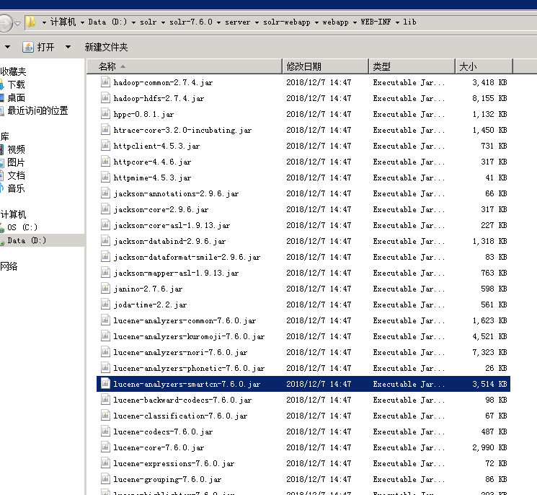

再次启动solr服务，并确认相关配置是否已经导入：

1 Field是否导入完成：

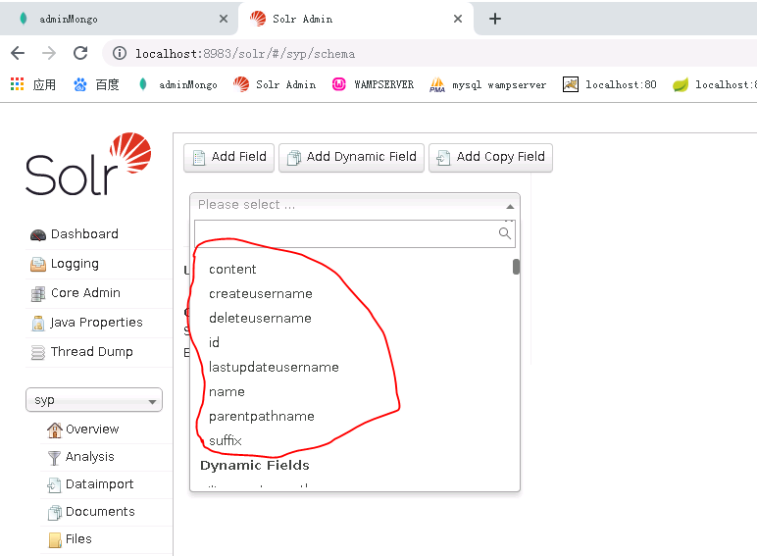

确认分词是否配置完成：

